TALLER DE GRADO NOVENO
Indicador de desempeño: Conoce algunas formas de tratar algunas lesiones.

Tema: Primeros auxilios.

Nota 1: Las fotos del trabajo debe ser enviado al correo juliangov@campus.com.co con el nombre de la niña y grado.

Primeros auxilios.
En caso de asfixia.
- Alentar a la persona que tosa.
- Dar unos golpes leves y secos entre los omoplatos.
- Realizar la maniobra de Heimlich.
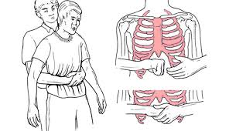
Video explicativo
https://www.youtube.com/watch?v=ylDQdLwPMtk
https://www.youtube.com/watch?v=vw_fiDdxrAA
Actividad
- Saca ideas principales de los videos.
- Consultar: ¿Cómo se realiza las maniobras de en caso de asfixia en un niño pequeño o un bebe? .

